***UNIVERSIDAD LATINA DE PANAMA***

***SEDE DAVID***

***FACULTAD DE INGENIERIA***

***INFORME DE GIRA A CAMPO***

***PRESENTADO POR:***

***ROLANDO CABALLERO***

***4-754-1138***

***2011***

***INDICE***

1. ***INTRODUCCION***
2. ***ANTESEDENTES***
3. ***OBJETIVOS***
4. ***DATOS GENERALES DE LA GIRA***
5. ***DESCRIPCION DE LA GIRA***

* ***RESUMEN EJECUTIVO DE LA GIRA***
* ***DIAGRAMA, DIBUJO DE LOS COMPONENTES OBSERVADOS EN LA GIRA***
* ***GLOSARIO DE PALABRAS DESCONOCIDAS, Ó QUE CONSIDERE IMPORTANTE QUE UN INGENIERO EN TELECOMUNICACIONES DEBA MANEJAR***

1. ***AUTOANALISIS: EN ESTE PUNTO DEBEN ESCRIBIR LA OPINION DE CADA PARTICIPANTE***

* ***¿QUE APRENDI DE NUEVO DESPUES DE ESTA GIRA EDUCATIVA?***
* ***¿CUALES DE LOS CONCEPTOS, IDEAS O TEMAS DE LA GIRA ME PARECIERON IMPORTANTES?***
* ***¿CUALES CONCEPTOS, O IDEAS NECESITO CLARIFICAR? ¿ QUE TENGO QUE HACER PARA CLARIFICARME?***
* ***¿SOBRE QUE ASPECTOS DE LOS TRATADOS EN LA GIRA ME GUSTARIA SABER MAS?***
* ***¿COMO HA SIDO MI PARTICIPACION EN LA GIRA DE HOY?***
* ***¿ME SIENTO SATISFECHO CON LA GIRA DEL DIA DE HOY?***

1. ***CONCLUSIONES***

***INTRODUCCION***

***La especie humana es de carácter social, es decir, necesita de la comunicación; pues de otra manera viviríamos completamente aislados. Así, desde los inicios de la especie, la comunicación fue evolucionando hasta llegar a la más sofisticada tecnología, para lograr acercar espacios y tener mayor velocidad en el proceso. Las primeras manifestaciones en la comunicación de la especie humana fueron la voz, las señales de humo y sus dibujos pictóricos; posteriormente al evolucionar, fue la escritura, el elemento que permitió desarrollar las culturas que hoy se conocen. Las artes como la música y el teatro, forman parte fundamental en la formación y desarrollo de la misma especie y sus culturas. Con el desarrollo de las civilizaciones y de las lenguas escritas surgió también la necesidad de comunicarse a distancia de forma regular, con el fin de facilitar el comercio entre las diferentes naciones e imperios.***

***ANTESEDENTES***

***Las antenas principales para la transmisión del servicio de telefonía celular, incluyendo el servicio de comunicaciones personales (PCS, por sus siglas en inglés), generalmente se instalan en el exterior sobre torres, tanques de agua, y otras estructuras elevadas como techos y en los costados de los edificios. La combinación de las torres de antenas y el equipo electrónico asociado a éstas se denomina “sitio celular o sitio de celdas PCS” o “estación base.” La altura de las torres de los sitios celulares o de celdas PCS generalmente es de 50 a 200 pies. Las antenas se colocan generalmente en grupos de tres, una de las antenas en cada grupo se usa para transmitir las señales a las unidades móviles, y las otras dos antenas se usan para recibir las señales de las unidades móviles. En una estación base, la potencia total de la radiofrecuencia (RF, por sus siglas en inglés) que puede transmitirse de cada antena depende del número de canales (transmisores) de radio autorizados por la Comisión Federal de Comunicaciones (FCC, por sus siglas en inglés) y de la potencia de cada transmisor. Aunque la FCC autoriza una potencia efectiva emitida (ERP, por sus siglas en inglés) de hasta 500 watts (vatios) por canal (dependiendo de la altura de la torre), la mayoría de las estaciones base de telefonía celular o de PCS en las áreas urbanas y suburbanas operan a una ERP de 100 watts o menos por canal. Una ERP de 100 watts corresponde a una potencia emitida real de 5 a 10 watts, dependiendo del tipo de antena usada. En las zonas urbanas, las estaciones base comúnmente emiten una ERP de 10 watts por canal o menos. Para las estaciones base de PCS, se usan ERP aún menores. Al igual Antecedentes (cont.) Que con todas las formas de energía electromagnética, la densidad de la potencia de un transmisor de telefonía celular o PCS disminuye rápidamente a medida que la persona se aleja de la antena.***

***Por consiguiente, la exposición normal a nivel del suelo es mucho menor que la exposición que se podría tener estando muy cerca de la antena y dentro de su onda principal de transmisión. Las mediciones que se hicieron cerca de las estaciones base de telefonía celular y de PCS han demostrado que las densidades de potencia a nivel de piso están muy por debajo de los límites de exposición recomendados por las normas de seguridad de RF/microondas de la FCC.***

***Una estación base (las siglas anglosajonas que se utilizan para referirse a una estación base son BTS, Base Transceiver Station) es uno de los elementos más importantes de una red de comunicaciones móviles, ya que se trata del equipamiento fijo distribuido geográficamente para cubrir el área a la que se pretende prestar el servicio.***

***Otra cuestión de gran importancia es que son el elemento que controla la comunicación vía radio entre el terminal de usuario y la red, constituyendo por tanto el acceso de los usuarios a la misma.***

***Las estaciones base se componen de:***

***Antena o antenas: emisora(s) y receptora(s) de las señales de radio.***

***Equipos electrónicos: sirven para establecer y mantener la comunicación.***

***Equipos electrónicos exteriores (radio-enlaces) o interiores (fibra óptica o par de cobre) para la conexión de la estación base con la red de conmutación.***

***Baterías: sirven para garantizar el funcionamiento del sistema en caso de cortes del fluido eléctrico.***

***Sistema de refrigeración: permiten el correcto funcionamiento de la estación en épocas de calor.***

***Los usuarios del sistema de telefonía móvil pueden comunicarse siempre que se encuentren en “zona de cobertura” o área geográfica cubierta por una estación base. Las zonas de cobertura se dividen en espacios hexagonales denominados células o celdas, asignándose una estación base por célula de cobertura. Esta configuración permite el uso más eficiente de las frecuencias utilizadas y por tanto la posibilidad de conexión de muchos usuarios al mismo tiempo.***

***Durante una comunicación el usuario se conecta a través de la estación base más cercana que a su vez, está comunicada con el resto de células y con los demás sistemas de telefonía (móvil o fija). Este hecho garantiza la comunicación en movimiento, es decir, cuando el usuario está en movimiento y atraviesa distintas células de cobertura.***

***OBJETIVOS***

1. ***Conocer los parámetros esenciales de una estación base o radio base de comunicaciones con el fin de aplicar estos conocimientos en dicho futuro.***
2. ***Dar lugar a cada una de las partes de la radio base y su importancia en la misma.***
3. ***Obtener información que nos ayude a esclarecer dudas sobre puntos importantes en una estación base.***
4. ***Identificar los elementos que conforman el subsistema de estaciones bases.***

***DATOS GENERALES DE LA GIRA***

1. ***Identificar cada una de las partes de una estación base tales como.***

***• Antenas***

***• Torre***

***• Equipo de comunicación o radio base***

***• Enlace con la central telefónica***

***• Planta eléctrica & Transfer***

1. ***Aprender el funcionamiento de cada parte de la estación para así poder tener un conocimiento más apto sobre cómo funcionan y que funciones hacen cada una de las partes.***
2. ***Aprender sobre los enlaces de diferentes puntos de localización.***
3. ***Suplir las necesidades de cada uno de los estudiantes presentes en la gira con el fin de que aprendan el funcionamiento y cuáles son los pasos que lleva consigo mismo una radio base.***

***DESCRIPCION DE LA GIRA***

***RESUMEN EJECUTIVO DE LA GIRA***

***TEMA: Radio base***

|  |  |
| --- | --- |
| ***SUB TEMAS*** | ***RESUMEN*** |
| * ***Radio*** * ***Transmisión*** * ***Operación*** * ***mantenimiento*** | ***En esta gira de campo se pudo recolectar información muy útil para aspiraciones futuras en esta área.***  ***Los temas como las radio enlaces, mantenimiento, operación y transmisión, se explicara su funcionamiento y la importancia que tiene en una red celular.*** |

|  |  |
| --- | --- |
| ***¿QUÉ RECORDÉ? (ya había escuchado el tema)*** | ***¿QUÉ APRENDÌ? (si algo de lo que está anotado es nuevo y siento me puede servir)*** |
| ***Se izo un breve recordéis de los temas tratados y puntos importantes como el sistema de respaldo que poseen los sitios de transmisión de telefonía celular.*** | ***Como funciona en si un red celular, los elementos que la compone y el tipo de mantenimiento que se le debe dar.*** |

***DIAGRAMAS***

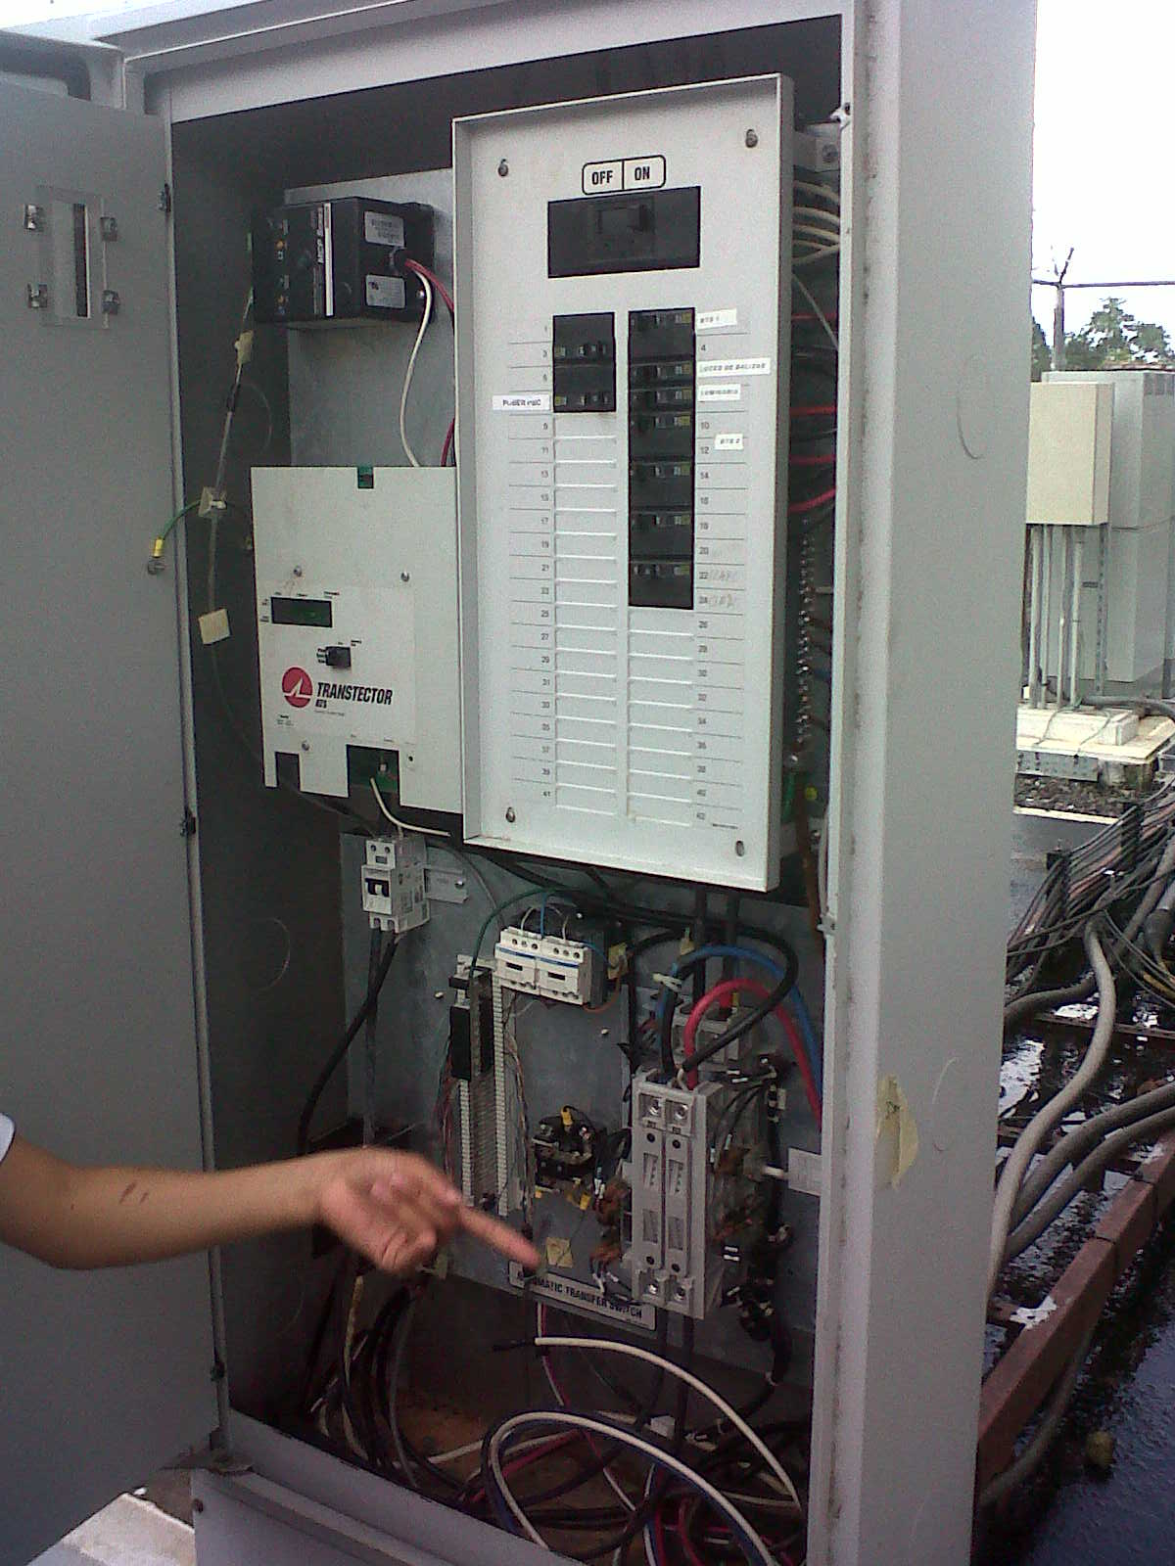

***PARTE ELECTRICA***

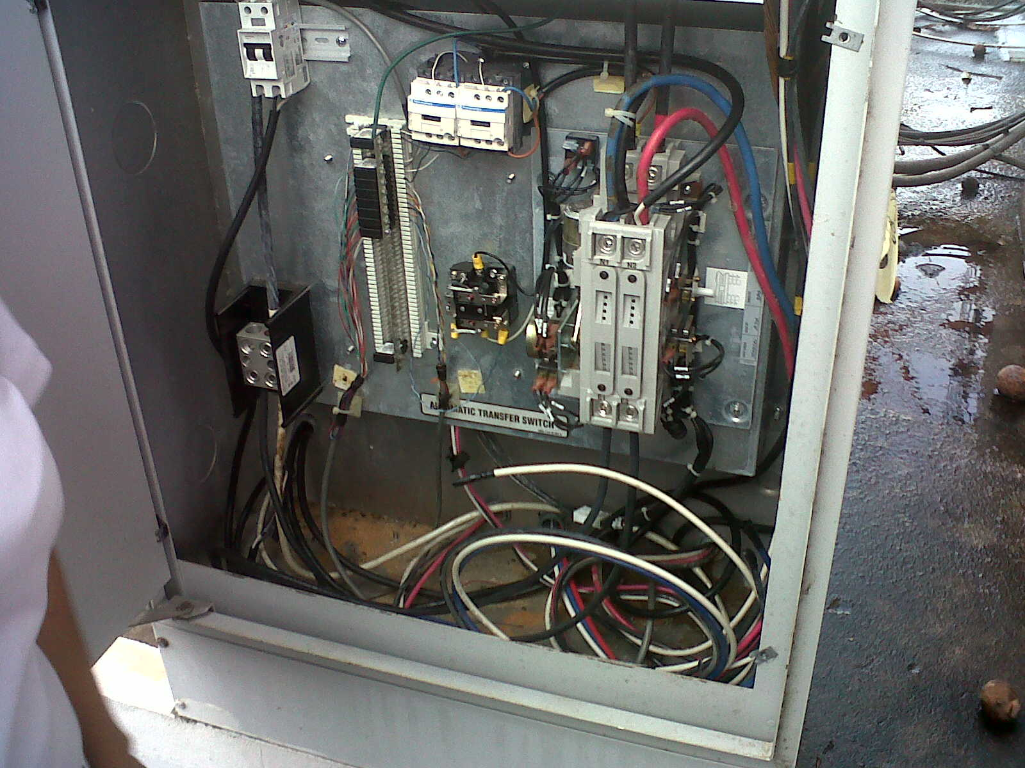

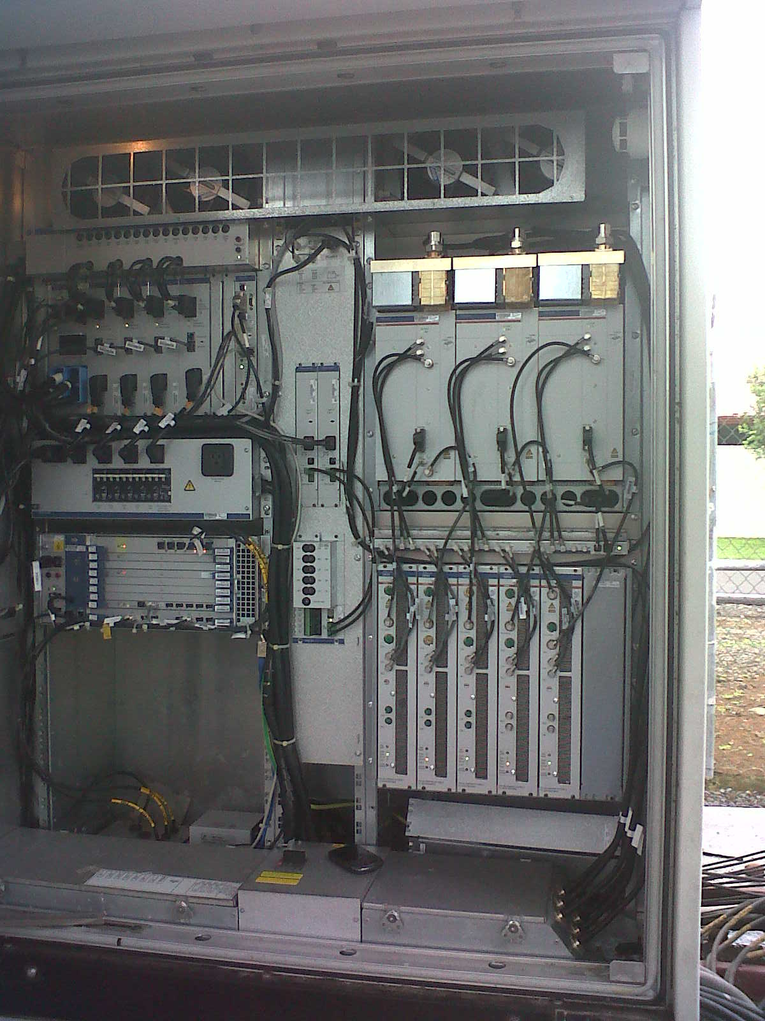

***RADIO BASE***

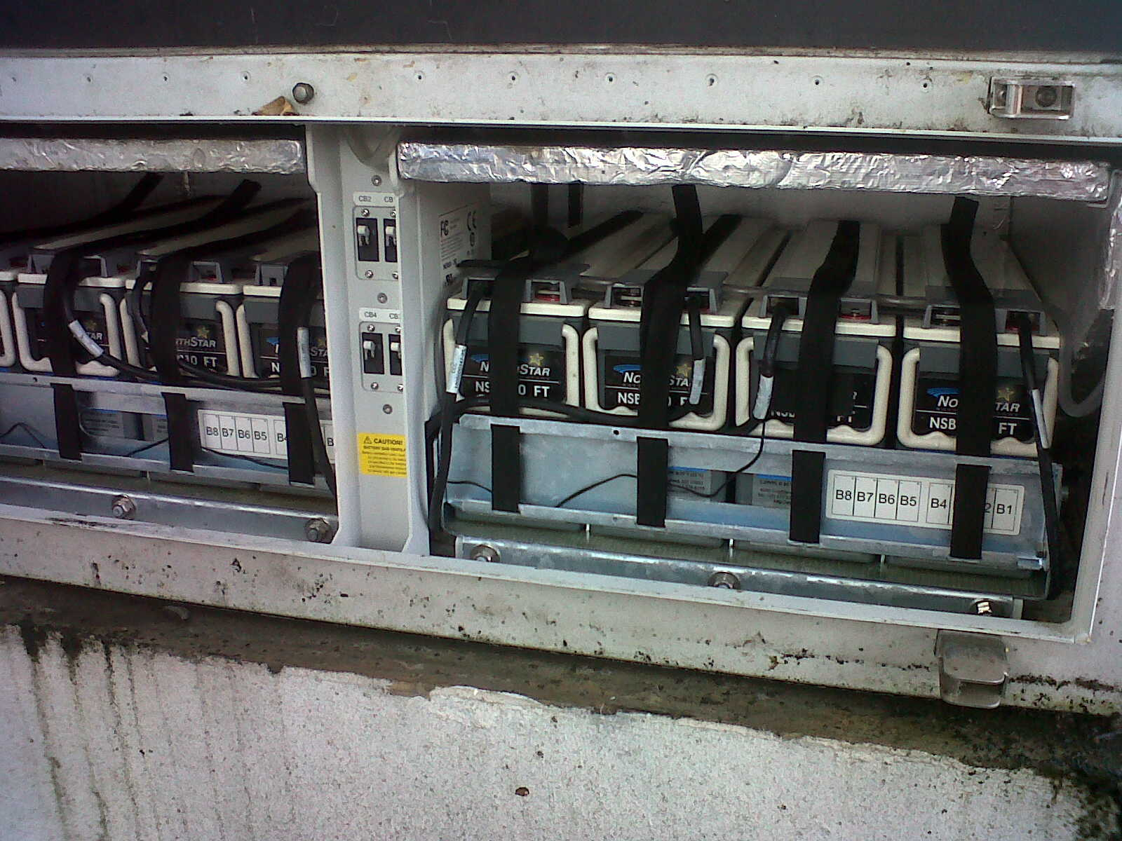

***BANCO DE BATERIAS***

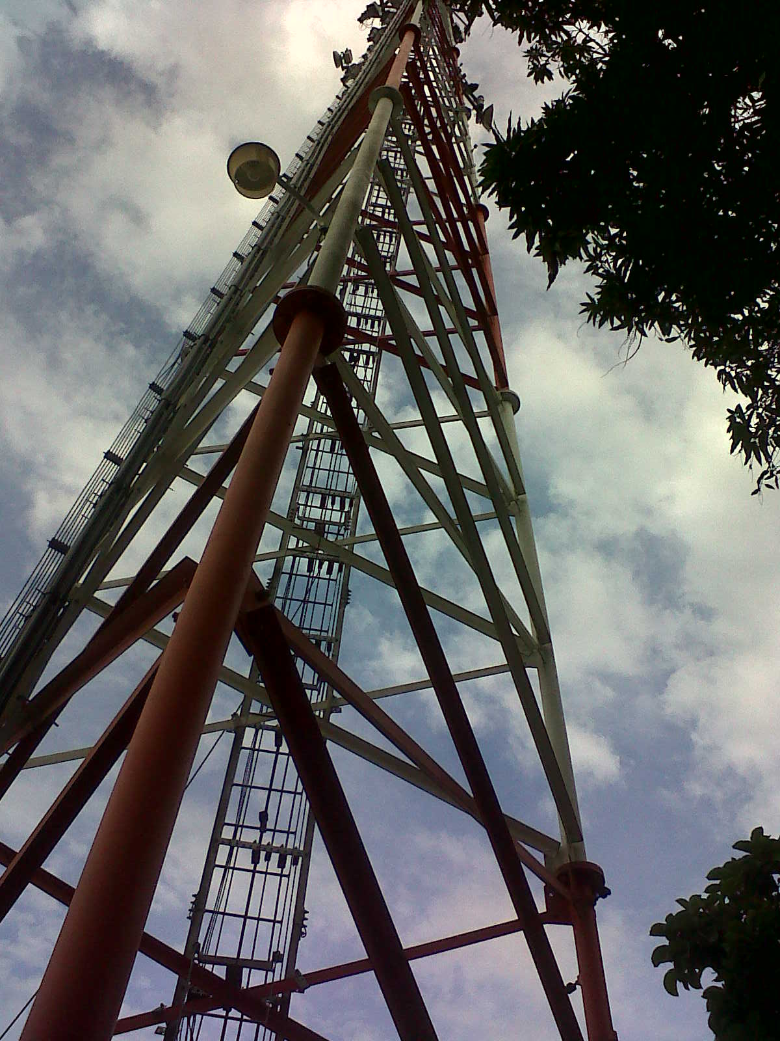

***ANTENAS***

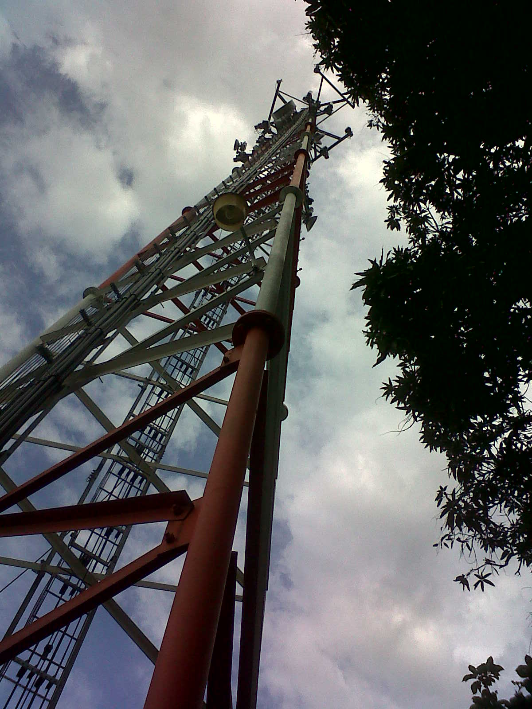

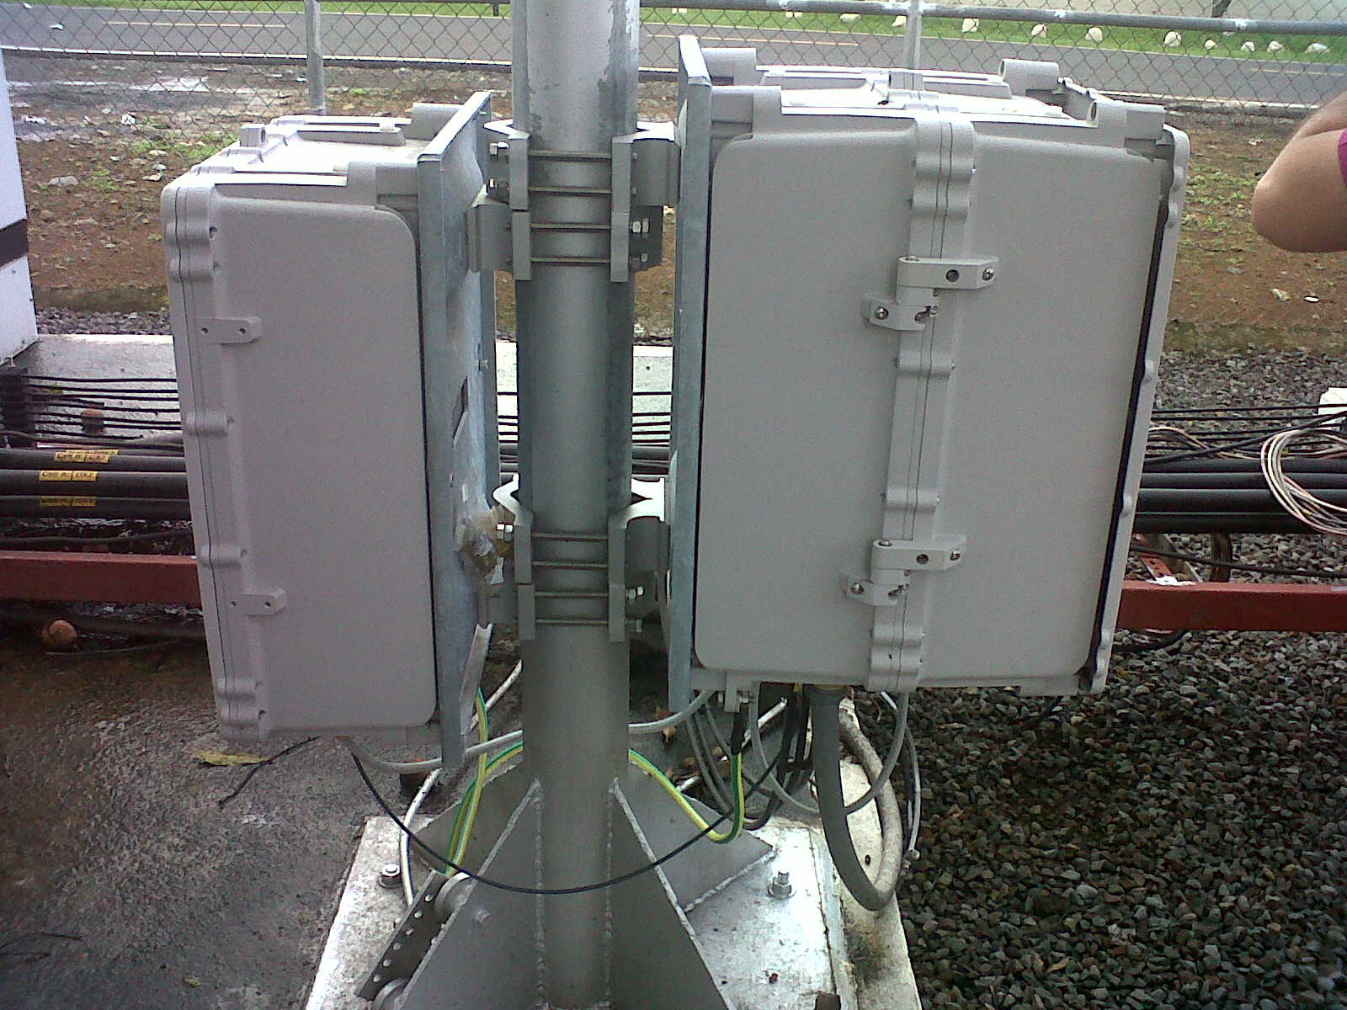

***RADIO***

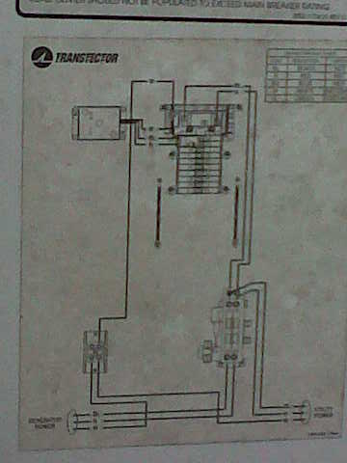

***DIAGRAMA DEL FUNCIONAMIENTO DEL TANSFERS***

***Glosario***

1. ***Radio base: es una instalación fija o moderada de radio para la comunicación media, baja o alta bidireccional.***
2. ***Radio enlace: interconexión entre los terminales de telecomunicaciones efectuados por ondas electromagnéticas.***
3. ***Transmisión: es la transferencia física de datos por un canal de comunicación punto a punto o punto a multipunto.***
4. ***2G: no es un estándar o un protocolo sino que es una forma de marcar el cambio de protocolos de telefonía móvil analógica a digital.***
5. ***3G: es la abreviación de tercera generación de transmisión de voz y datos a través de telefonía móvil mediante UMTS.***
6. ***Conmutación: es la conexión que realizan los diferentes nodos que existen en distintos lugares y distancias para lograr un camino apropiado para conectar dos usuarios de una red de telecomunicaciones.***
7. ***Radio: el subsistema de radio, o la radio, es el que realiza el enlace entre los terminales móviles y las redes terrenas.***
8. ***Conmutación: la conmutación o estructura de red es el subsistema encargado de llevar las comunicaciones por tierra desde la estación base a la que se conecta el móvil hasta su conexión con la red de destino de la llamada (generalmente la red fija) o hacia otra estación base a la que se encuentra conectado otro móvil.***
9. ***Trasmisión: es la estructura de enlace que soporta las comunicaciones entre los diversos elementos de red.***

***10. Red Telefónica Pública Conmutada "RTPC": Es el conjunto de elementos que hacen posible la transmisión conmutada de voz, con acceso generalizado al público, tanto en Colombia como en el exterior. Incluye las redes de los operadores de TPBCL, TPBCLE, TMR y TPBCLD.***

***AUTOANALISIS***

***Antony Jordán***

1. ***¿que aprendí de nuevo en esta gira educativa?***

***R: aprendí muchas cosas nueva, ya que al poder apreciar una radio base en el campo es mejor, es más palpable la tecnología, materiales y logística de ensamblaje de la misma es un mundo muy impresiónate desde la escogencia del sitio donde se ensambla la torre hasta la transmisión soporte y mantenimiento que se le da a la misma.***

1. ***¿Cuál de los conceptos, ideas o temas de la gira me parecieron importantes?***

***R: en lo personal la parte de mantenimiento y soporte me pareció interesante ya que es un área que conlleva mucha responsabilidad y se adquiere mucha experiencia en el campo.***

1. ***¿Cuáles de los conceptos o ideas necesito clarificar? ¿Qué tengo que hacer para clarificarme?***

***R: la parte de transmisión y enlace y para clarificar estas ideas pienso que leyendo un poco más y despejando las dudas usando herramientas como el internet y consultando con los profesores.***

1. ***¿sobre qué aspectos de los traslados en la gira me gustaría saber más?***

***R: la parte de enlace entre sitos y la elección de puntos donde se colocaran las torres.***

1. ***¿Cómo ha sido mi participación en la gira el día de hoy?***

***R: buena ya que se llegó a tiempo al sitio y se cumplieron con los temas.***

1. ***Me siento satisfecho con la gira de hoy***

***R: si ya que pude adquirir muchos conocimientos y despejar dudas.***

***AUTOANALISIS***

***Rolando caballero***

1. ***¿que aprendí de nuevo en esta gira educativa?***

***R: Bueno en esta gira educativa pude aprender sobre el funcionamiento completo de una estación base o radio base, también pude observar cada una de sus partes por las cuales está compuesta y también en el modo que se implementen cuando va desde el sito o lugar que se necesita para las instalaciones d la radio base hasta los enlaces que comprenden la misma con otras estaciones bases, también pude aprender un poco más sobre las comunicaciones 2G, 3G lo cual me permitirá en un futuro tener el conocimiento para así mismo poderlo aplicar en el campo o área de trabajo.***

1. ***¿Cuál de los conceptos, ideas o temas de la gira me parecieron importantes?***

***R: Unos de los conceptos que me parecieron importante es sobre la independencia que se presentan en las comunicaciones 2G y 3G. también me pareció sumamente importante la parte de soporte técnico y el mantenimiento que se le brinda a una estación de comunicación.***

1. ***¿Cuáles de los conceptos o ideas necesito clarificar? ¿Qué tengo que hacer para clarificarme?***

***R: El concepto que me gustaría clarificar un poco más es el de soporte técnico, trasmisión y enlaces. Para clarificar estos términos tengo que reforzarme buscando mucha información en internet, leyendo libros y con la enseñanza que nos facilitan los profesores.***

1. ***¿sobre qué aspectos de los traslados en la gira me gustaría saber más?***

***R: Quisiera aprender un poco más sobre lo que es el tema de los enlaces de comunicación y sobre los temas de operación y mantenimiento de una estación.***

1. ***¿Cómo ha sido mi participación en la gira el día de hoy?***

***R: Bueno mi participación en dicha gira fue exitosa porque me ayudo a entender y a aclarar muchos términos de los cuales no tenía el conocimiento suficiente. Fue de gran ayuda.***

1. ***Me siento satisfecho con la gira de hoy***

***R: Si porque es y será en un futura de gran utilidad para nosotros que nos desempeñamos en esta área y así podamos aplicar los conocimientos que adquirimos con esta clase de gira.***

***CONCLUSIONES***

* ***Las redes ATM son un conjunto de celdas que trabajan de tal forma que transportan la información de forma rápida que es una rede que puede ser modificada debido a que cuenta con la ventaja de acoplar swiches para poder expandirla. En fin es una red ideal para cualquier tipo de negocio ya que si este crese más adelante no tendrá ningún problema ya que la red ATM podar crecer con el sin necesidad de cambiar la estructura***.
* ***La red de telefonía celular es un mundo bastante amplio y complejo el cual requiere mucha dedicación y responsabilidad, en cada uno de los sitio. Es por eso que el mantenimiento que se le debe brindar a cada uno de estos sitios es importante ya que nos ayuda a prevenir fayas y perder dinero.***